|  |  |  |  |
| --- | --- | --- | --- |
| **المملكة العربية السعودية** |  | **اليوم:** | **الاثنين** |
| **وزارة التعليم** | **التاريخ:** | **٨/٦/١٤٤٦ه** |
| **الإدارة العامة للتعليم بالمنطقة الشرقية** | **الزمن:** | **٥٠ دقيقة** |
| **ثانوية حليمة السعدية بمحافظة بقيق** | **عدد الصفحات:** | **٢** |
| **اختبار الفصل الدراسي الثاني ( الفترة الاولى ) للصف الثاني الثانوي للعام الدراسي ١٤٤٦ هـ** | | | |
| **الاسم / .....................................................................................الشعبة /…………….** | | | |

**السؤال الأول : اختاري الإجابة الصحيحة :**

|  |  |  |  |  |  |  |  |
| --- | --- | --- | --- | --- | --- | --- | --- |
| 1. أوجد إذا كان: | | | | | | | |
| a |  | b |  | c |  | d |  |
| 1. إذا كان: فأوجد إن وجدت: | | | | | | | |
| a |  | b |  | c |  | d | غير موجودة |
| 1. إذا كان: فأوجد قيمة : | | | | | | | |
| a |  | b |  | c |  | d |  |
| 1. إذا كان: ، فأوجد ناتج : | | | | | | | |
| a |  | b |  | c |  | d |  |
| 1. أوجد الدالة العكسية للدالة : | | | | | | | |
| a |  | b |  | c |  | d |  |
| 1. ما المتباينة الممثلة في الشكل المجاور؟ | | | | | | | |
| a |  | b |  | c |  | d |  |
| 1. قرب قيمة إلى ثلاث منازل عشرية، مستعملاً الآلة الحاسبة: | | | | | | | |
| a |  | b |  | c |  | d |  |
| 1. حدد مجال المتباينة: | | | | | | | |
| a |  | b |  | c |  | d |  |
| 1. بسط العبارة: | | | | | | | |
| a |  | b |  | c |  | d |  |
| 1. اكتب العبارة في الصورة الجذرية: | | | | | | | |
| a |  | b |  | c |  | d |  |
| 1. بسط العبارة : | | | | | | | |
| a |  | b |  | c |  | d |  |
| 1. حل المعادلة: | | | | | | | |
| a |  | b |  | c |  | d |  |
| 1. ما قيمة المقدار $\sqrt[4]{4}∙\sqrt{8}$؟ ( سؤال مساعد) | | | | | | | |
| a | $$2$$ | b | $$4$$ | c | $$6$$ | d | $$8$$ |

**السؤال الثاني:**

/1حلي المعادلة + 6 = 10 $\sqrt{X-4 }$

/2مثّل الدالة + 2 $F\left(x\right)=\sqrt{x-1}$ بيانياً ثم حددي مجالها ومداها؟.

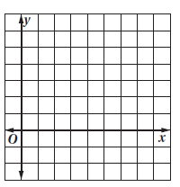

/3 اوجدي الدالة العكسية للدالة f(x) = 4x – 8 ؟



اختبار فتري ريض2-2 الفصل4 الفصل الدراسي2 للعام الدراسي6144

|  |  |  |  |
| --- | --- | --- | --- |
| الاسم: | الصف: 2ث( ) | اليوم والتاريخ: | الدرجة: / 20 |

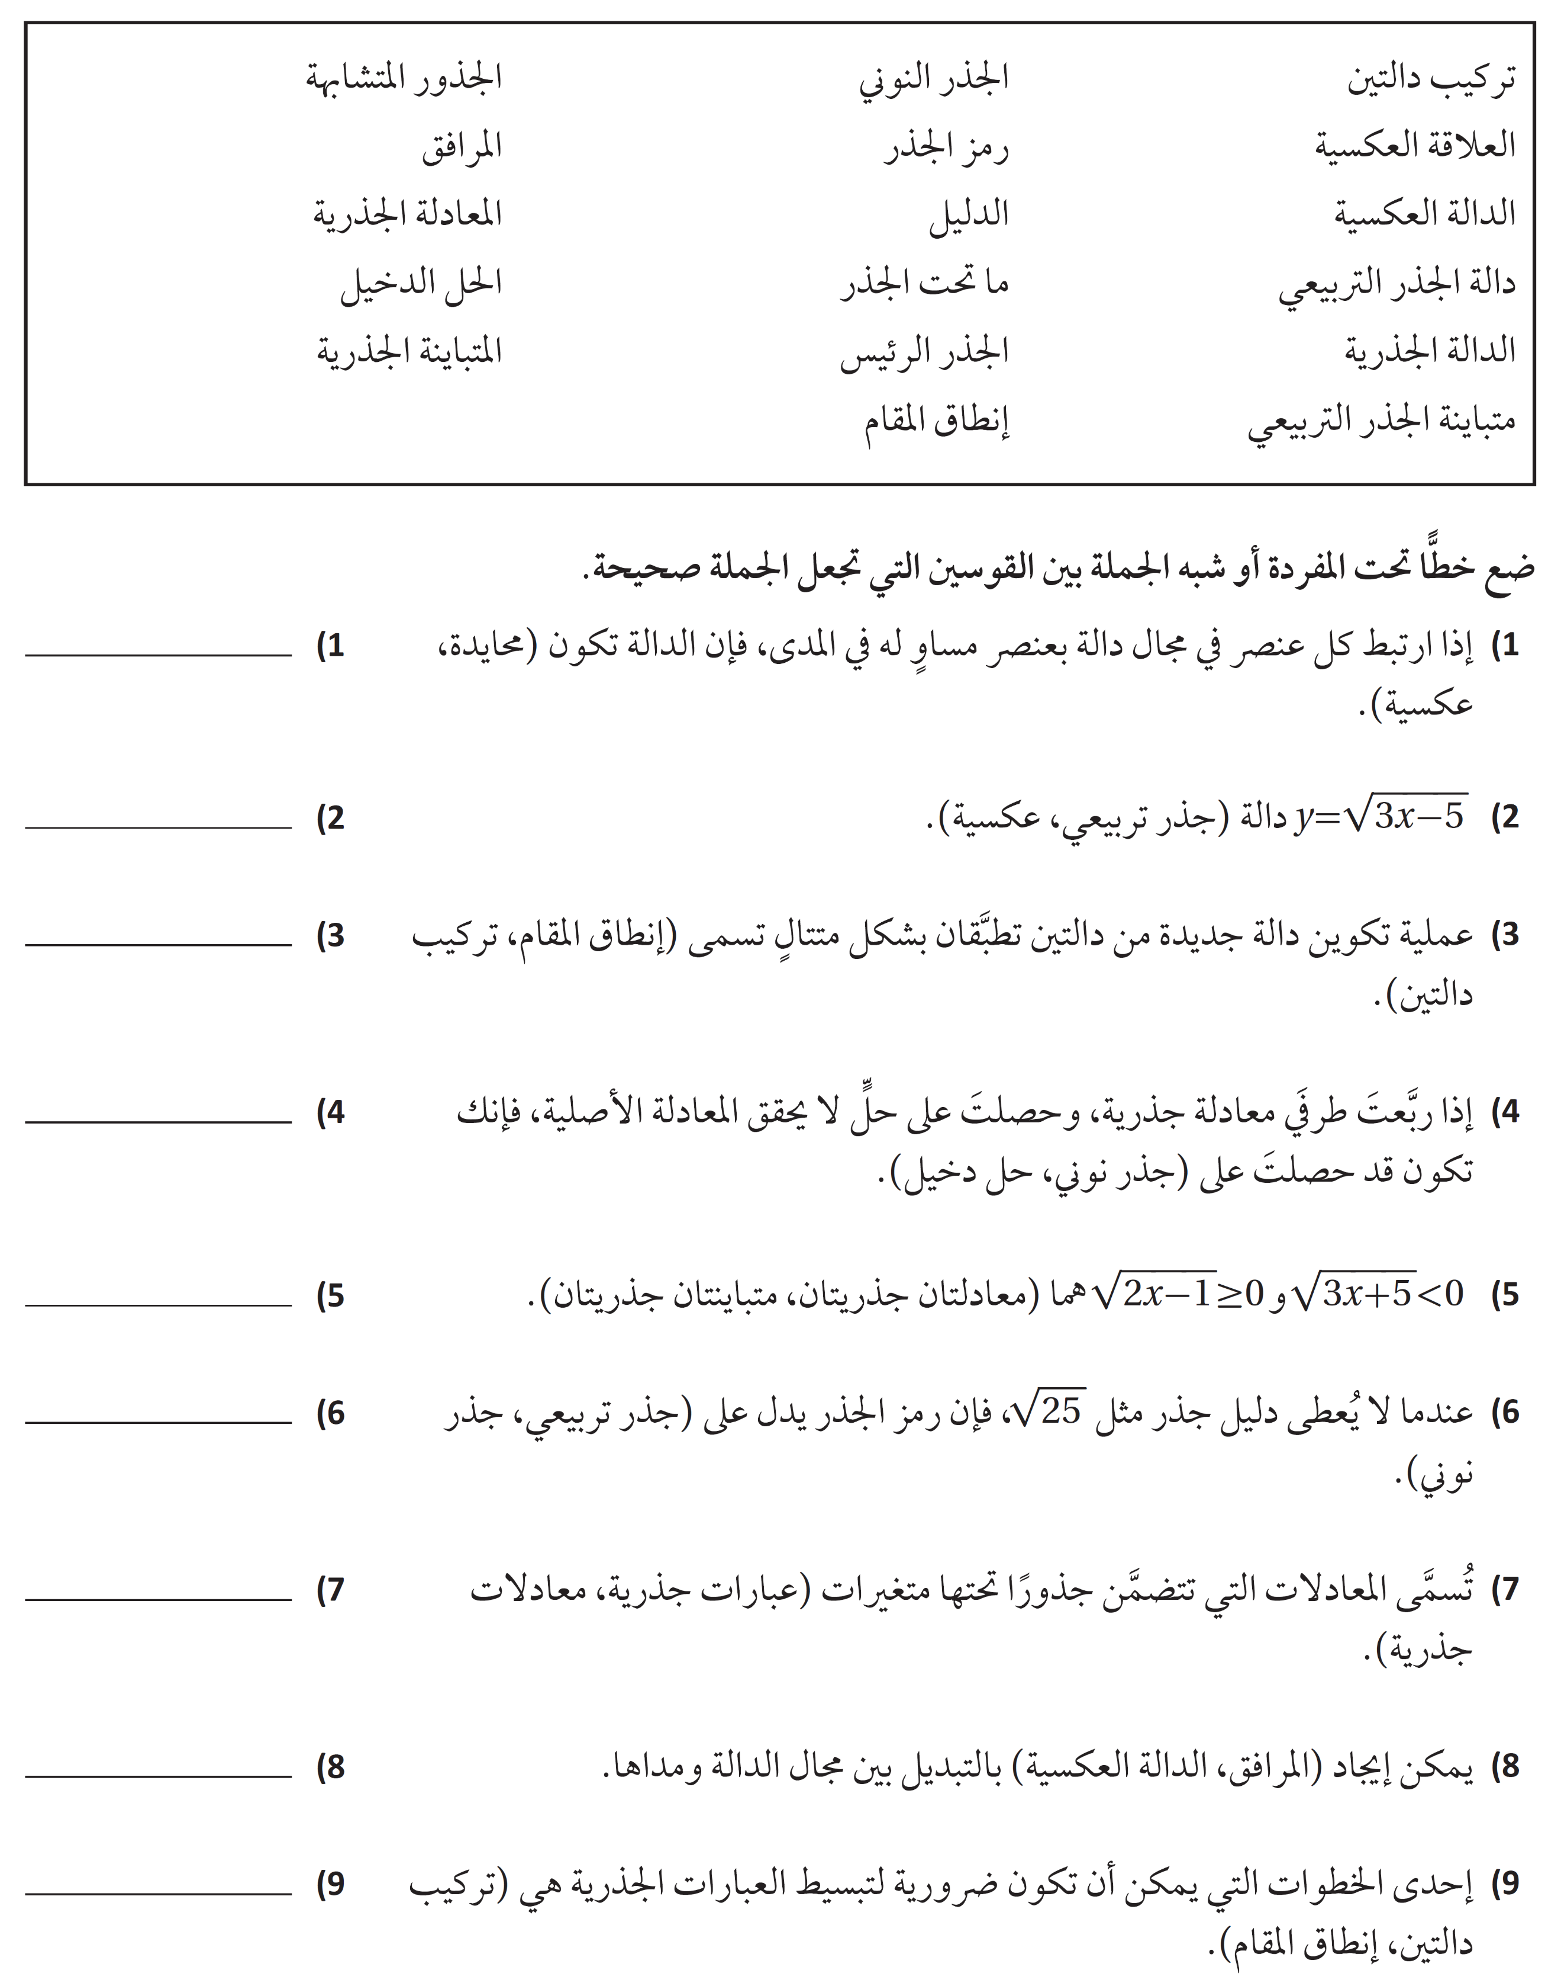

اختر الإجابة الصحيحة في كل مما يلي:





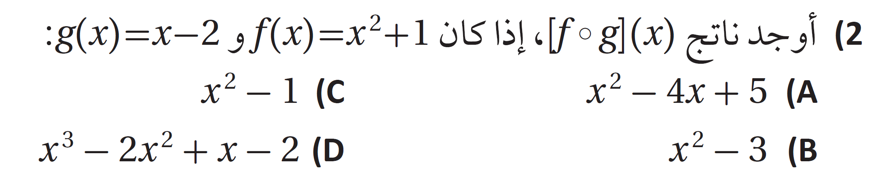

صورة تحتوي على نص

تم إنشاء الوصف تلقائياً

**(4**

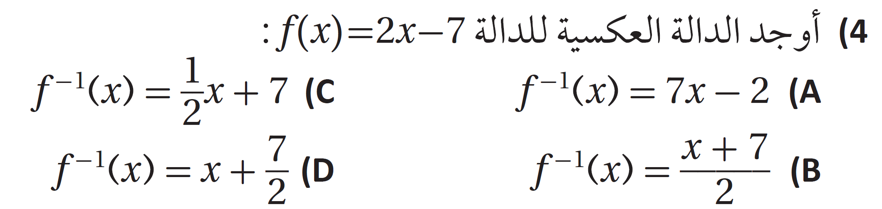

**(3**

صورة تحتوي على نص

تم إنشاء الوصف تلقائياً

**(4**

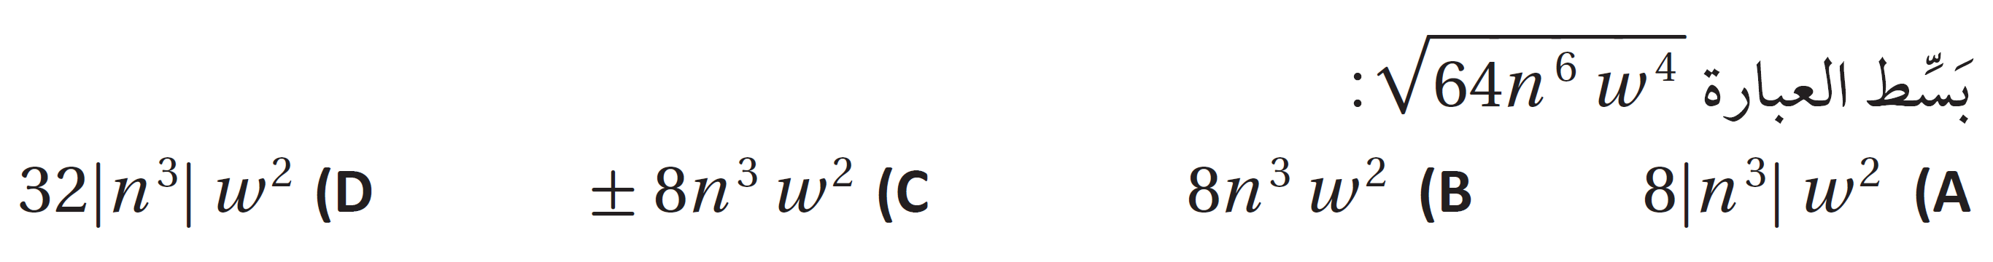

**(5**

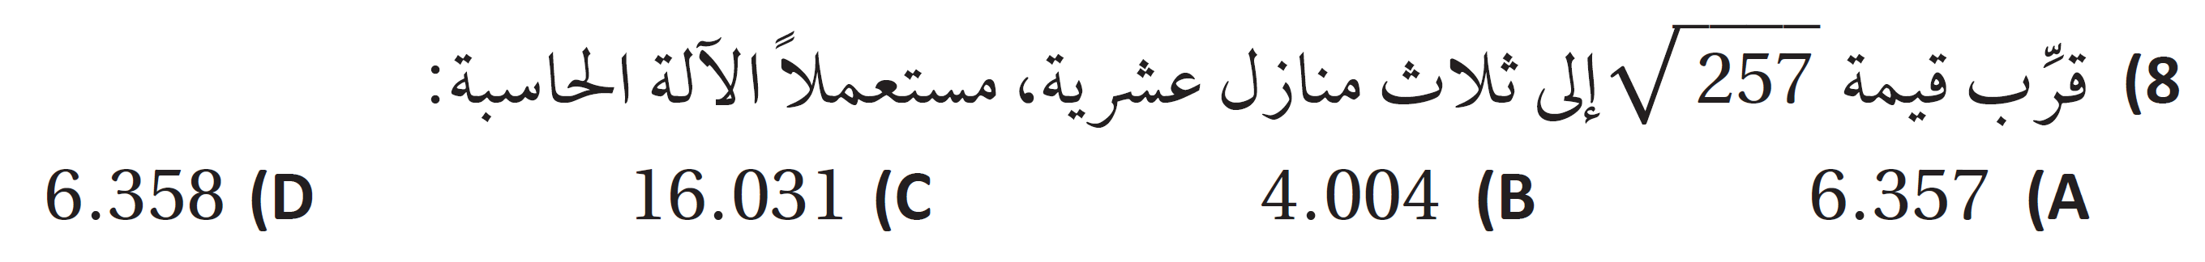

**(6**

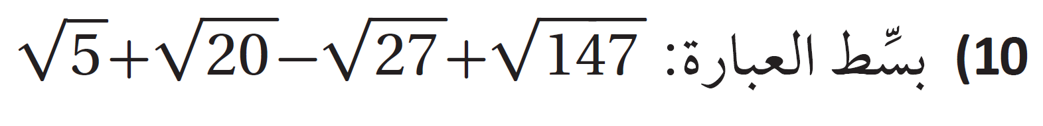

**(7**



صورة تحتوي على نص

تم إنشاء الوصف تلقائياً

**(9**

**(8**

**(9**

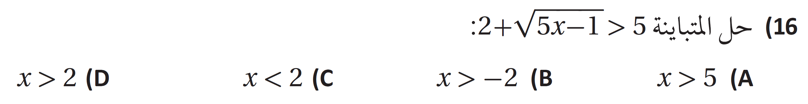

**(10**



انتهت الأسئلة دعواتي لك بالوفيق معلم/ة المادة:

اختبار رياضيات2-2(مسارات/عام) الفصل الدراسي الثاني

الاسم الرباعي: ........................................... الصف:..............

20

السؤال الأول: اختاري الإجابة الصحيحة في كل ما يلي: (إجابة صحيحة واحدة)

|  |  |  |  |  |  |  |  |
| --- | --- | --- | --- | --- | --- | --- | --- |
| 1. أوجد إذا كان: | | | | | | | |
| a |  | b |  | c |  | d |  |
| 1. إذا كان: فأوجد إن وجدت: | | | | | | | |
| a |  | b |  | c |  | d | غير موجودة |
| 1. إذا كان: فأوجد قيمة : | | | | | | | |
| a |  | b |  | c |  | d |  |
| 1. إذا كان: ، فأوجد ناتج : | | | | | | | |
| a |  | b |  | c |  | d |  |
| 1. أوجد الدالة العكسية للدالة : | | | | | | | |
| a |  | b |  | c |  | d |  |
| 1. حدّد زوج الدوال الذي يتكون من دالة ودالتها العكسية: | | | | | | | |
| a |  | b |  | c |  | d |  |
| 1. ما المتباينة الممثلة في الشكل المجاور؟ | | | | | | | |
| a |  | b |  | c |  | d |  |
| 1. قرب قيمة إلى ثلاث منازل عشرية، مستعملاً الآلة الحاسبة: | | | | | | | |
| a |  | b |  | c |  | d |  |
| 1. حدد مجال المتباينة: | | | | | | | |
| a |  | b |  | c |  | d |  |
| 1. بسط العبارة: | | | | | | | |
| a |  | b |  | c |  | d |  |
| 1. بسط العبارة: | | | | | | | |
| a |  | b |  | c |  | d |  |
| 1. بسط العبارة: | | | | | | | |
| a |  | b |  | c |  | d |  |
| 1. أبسط صورة للعبارة الجذرية هي: | | | | | | | |
| a |  | b |  | c |  | d |  |
| 1. اكتب العبارة في الصورة الجذرية: | | | | | | | |
| a |  | b |  | c |  | d |  |
| 1. اكتب الجذر مستعملاً الأسس النسبية: | | | | | | | |
| a |  | b |  | c |  | d |  |
| 1. بسط العبارة : | | | | | | | |
| a |  | b |  | c |  | d |  |
| 1. حل المعادلة: | | | | | | | |
| a |  | b |  | c |  | d |  |
| 1. حل المتباينة: | | | | | | | |
| a |  | b |  | c |  | d |  |
| 1. حل المعادلة: | | | | | | | |
| a |  | b |  | c |  | d | لا يوجد حل |
| 1. ما قيمة المقدار $\sqrt[4]{4}∙\sqrt{8}$؟ | | | | | | | |
| a | $$2$$ | b | $$4$$ | c | $$6$$ | d | $$8$$ |

تحسين خمس درجات:

السؤال الثاني:

5

إذا كانت: $f\left(x\right)=x+5 , g\left(x\right)=2x$ فأوجد: $\left(f⋅g\right)\left(x\right) و \left(\frac{f}{g}\right)\left(x\right)$

...............................................................................................................................................

...............................................................................................................................................

...............................................................................................................................................

...............................................................................................................................................

...............................................................................................................................................

...............................................................................................................................................

...............................................................................................................................................

...............................................................................................................................................

مثّل الدالة $y=\sqrt{2x-8}$ بيانياً ثم اكتب مجالها ومداها.

...................................................................................................................

...................................................................................................................

...................................................................................................................

...................................................................................................................

...................................................................................................................

...................................................................................................................

...................................................................................................................

...................................................................................................................

...................................................................................................................

بسّط العبارة:

$$\frac{x-9}{\sqrt{x}+3}$$

...............................................................................................................................................

...............................................................................................................................................

...............................................................................................................................................

...............................................................................................................................................

...............................................................................................................................................

...............................................................................................................................................

...............................................................................................................................................

...............................................................................................................................................

أن ثمن النجاح هو المثابرة والتعب ومواجهة الصعوبات

أنت أقوى من كل هذا.. فقط ثق بنفسك وما تملك من قوة وحقق ما تريد.

معلمتك/ أشواق الكحيلي

|  |
| --- |
| اسم الطالب: |
| الاختبار عن دروس الفصل الأول (العلاقات والدوال العكسية والجذرية) / رياضيات 2-2 |

**السؤال الاول :**ضع دائرة حول الإجابة الصحيحة لكل فقره مما يلي.

|  |  |  |  |  |  |
| --- | --- | --- | --- | --- | --- |
| 1 | اذا كانت $g\left(x\right)=3x+2$, $f\left(x\right)=2x+5$ فان $\left(f∘g\right)\left(x\right)$ تساوي | | | | |
| أ | $6x+9$ | ب | $4x-4$ | ج | $8x+2$ |
| 2 | اذا كانت $f\left(x\right)=x^{2}+7x+12 , g\left(x\right)=3x+4$ فان $\left(f-g\right)\left(x\right)$ تساوي | | | | |
| أ | $x^{2}+4x+8$ | ب | $x^{2}+6x$ | ج | $4x+10$ |
| 3 | اذا كانت $f\left(x\right)=x^{2}+5x+2 , g\left(x\right)=3x+2$ فان $\left(f+g\right)\left(x\right)$ تساوي | | | | |
| أ | $x^{2}+8x+4$ | ب | $x^{2}-3x-3$ | ج | $8x+2$ |
| 4 | اذا كانت $f\left(x\right)=2x-5$ فان $f^{-1}\left(x\right)$ تساوي | | | | |
| أ | $5+2x$ | ب | $\frac{x+5}{2}$ | ج | $-2x-5$ |
| 5 | مجال الدالة $f\left(x\right)=\sqrt{x+3}$ يساوي | | | | |
| أ | $x≥2$ | ب | $x≥-3$ | ج | $x≥3$ |
| 6 | مجال الدالة $f\left(x\right)=\sqrt{x-4}$ يساوي | | | | |
| أ | $x≥3$ | ب | $x≥4$ | ج | $x≥-2$ |
| 7 | $\sqrt[4]{x^{16}y^{8}}$ يساوي | | | | |
| أ | $x^{3}y^{2}$ | ب | $x^{3}y^{3}$ | ج | $x^{4}y^{2}$ |
| 8 | $\sqrt[3]{216}$ تساوي | | | | |
| أ | $6^{2}$ | ب | $2^{6}$ | ج | $6$ |
| 9 | الصورة الجذرية لـ $x^{\frac{1}{6}}$ هي | | | | |
| أ | $\sqrt[5]{x}$ | ب | $\sqrt{x^{6}}$ | ج | $\sqrt[6]{x}$ |
| 10 | الصورة الاسية لــ $\sqrt[4]{z}$ هي | | | | |
| أ | $z^{4}$ | ب | $z^{3}$ | ج |  |

|  |  |  |
| --- | --- | --- |
| **م** | العبــــــــــــارة | العلامة |
| **1** | العلاقة العكسية لــ $A\left\{\left(1,5\right),\left(2,6\right),\left(3,7\right)\right\}$ هي $B\left\{\left(5,1\right),\left(6,2\right),\left(7,3\right)\right\}$ |  |
| **2** | اذا كانت $f\left(x\right)=x^{3}$ و $g\left(x\right)=x^{2}$ فان $(f⋅g)=x^{5}$ |  |
| **3** | $a^{\frac{2}{7}}⋅a^{\frac{4}{7}}=a^{\frac{6}{7}}$ |  |
| **4** | $±\sqrt{16y^{4}}=±4y^{2}$ |  |
| **5** |  |  |

**السؤال الثاني:** ضع علامة ( ‌🗸 ) أمام العبارة الصحيحة و علامة ( 🗴 ) أمام العبارة الخاطئة

**السؤال الثالث:** اوجد حل ؟

|  |  |
| --- | --- |
| 1. بسط العبارة | 1. بسط العبارة |
|  |  |
| 1. حل المعادلة $\sqrt{x+2}+4=7$ | |
|  | |

اختبار رياضيات2-2(مسارات/عام) الفصل الدراسي الثاني

الاسم الرباعي: ........................................... الصف:..............

السؤال الأول: اختاري الإجابة الصحيحة في كل ما يلي:

|  |  |  |  |  |  |  |  |
| --- | --- | --- | --- | --- | --- | --- | --- |
| 1. بسّط العبارة: | | | | | | | |
| a |  | b |  | c |  | d |  |
| 1. بسّط العبارة: | | | | | | | |
| a |  | b |  | c |  | d |  |
| 1. أوجد لكثيرات الحدود التالية: $$10x^{2},30xy^{2}$$ | | | | | | | |
| a | $$30x^{2}y^{2}$$ | b | $$300x^{3}y^{2}$$ | c |  | d |  |
|  | | | | | | | |
| a |  | b |  | c |  | d |  |
| 1. ما قيمة $x$ التي تكون الدالة $f\left(x\right)=\frac{2}{10-2x}$ غير معرفة عندها؟ | | | | | | | |
| a |  | b |  | c |  | d |  |
| 1. مجال الدالة: | | | | | | | |
| a |  | b |  | c |  | d |  |
| 1. ما معادلة خط التقارب الرأسي للتمثيل البياني للدالة ؟ | | | | | | | |
| a |  | b |  | c |  | d |  |
| 1. أيّ من الدوالّ التالية تُمثل دالة نسبيّة؟ | | | | | | | |
| a |  | b |  | c |  | d |  |
| 1. أيّ الدوالّ الآتية لا يوجد فجوة في تمثيلها البياني؟ | | | | | | | |
| a |  | b |  | c |  | d |  |
| 1. ما نوع التغير الذي تمثّله المعادلة $z=30x$؟ | | | | | | | |
| a | *طردي* | b | مشترك | c | عكسي | d | مركب |
| 1. إذا كانت $y$ تتغيّر تغيراً مشتركاً مع $x$ و $z$, وكانت $y=24$ عندما $x=2$ و $z=3$, فأوجد قيمة $y$ عندما و . | | | | | | | |
| a |  | b |  | c |  | d |  |
| 1. الدالة الممثلة بيانياً في الشكل المجاور هي: | | | | | | | |
| a |  | b |  | c |  | d |  |
| 1. حل المعادلة: : | | | | | | | |
| a |  | b |  | c |  | d |  |
| 1. حل المتباينة: هو: | | | | | | | |
| a |  | b |  | c |  | d |  |
| 1. حدّد قيم $x$ لنقط الانفصال في التمثيل البياني للدالة: | | | | | | | |
| a |  | b |  | c |  | d |  |
| 1. شكل التمثيل البياني لدالة المقلوب: | | | | | | | |
| a | *خط مستقيم* | b | قطع مكافئ | c | قطع زائد | d | قطع ناقص |

السؤال الثاني:

1. 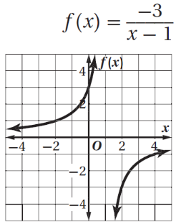حدّد خطوط التقارب والمجال والمدى للدالة التالية:

$$f\left(x\right)=\frac{-3}{x-1}$$

...............................................................................................................................................

...............................................................................................................................................

...............................................................................................................................................

...............................................................................................................................................

...............................................................................................................................................

...............................................................................................................................................

...............................................................................................................................................

...............................................................................................................................................

1. إذا كانت $y$ تتغيّر طرديًّا مع $z$ وعكسيًّا مع $x$ وكانت $y=-18$ و $z=3$ عندما $x=6$,

فأوجد قيمة $y$ عندما $x=5$ و $z=-5$.

...............................................................................................................................................

...............................................................................................................................................

...............................................................................................................................................

...............................................................................................................................................

...............................................................................................................................................

...............................................................................................................................................

...............................................................................................................................................

...............................................................................................................................................

1. بسّط العبارة:

$$\frac{2+\frac{5}{a}}{\frac{3}{a}-\frac{7}{b}}$$

...............................................................................................................................................

...............................................................................................................................................

...............................................................................................................................................

...............................................................................................................................................

...............................................................................................................................................

...............................................................................................................................................

...............................................................................................................................................

...............................................................................................................................................

...............................................................................................................................................

مهما كان تعقيد مسار دراستك..

أنت تستطيع فقط كن مثابراً قوياً محارباً حتى تحصل على النجاح.

معلمتك/ أشواق الكحيلي